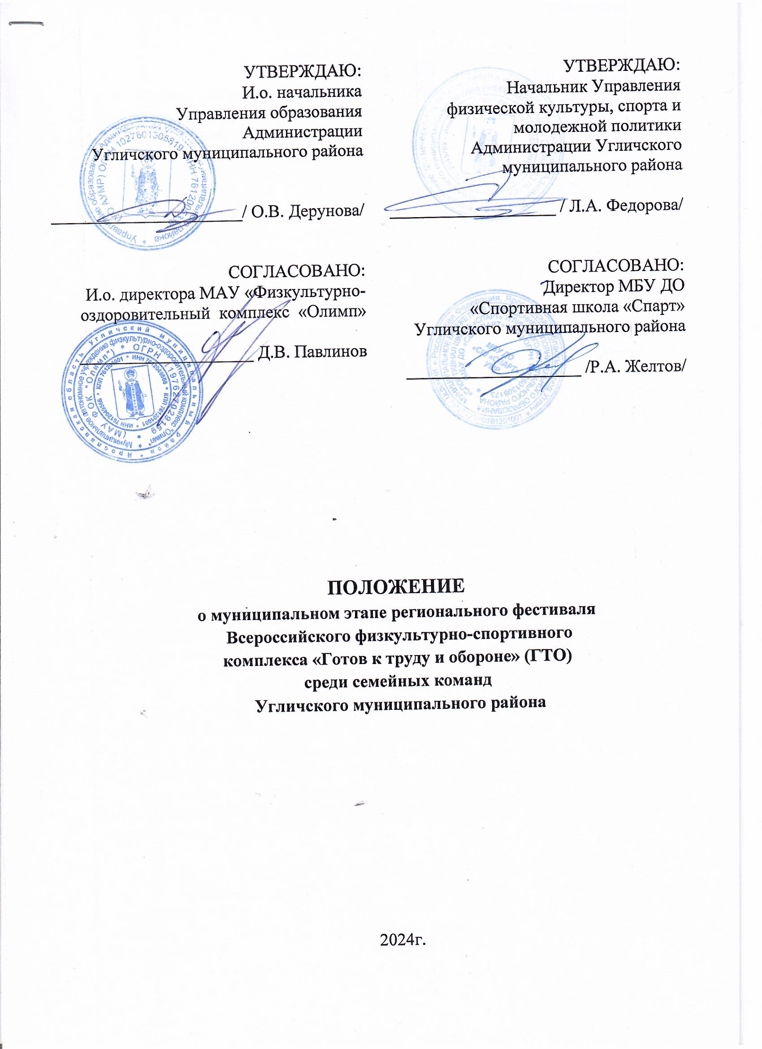

1. ОБЩИЕ ПОЛОЖЕНИЯ
Муниципальный этап регионального Фестиваля Всероссийского физкультурно-спортивного комплекса «Готов к труду и обороне» среди семейных команд Угличского муниципального района (далее – Фестиваль)проводится в целях привлечения различных категорий населения к систематическим занятиям физической культурой и спортом, а также с планом мероприятий по поэтапному внедрению Всероссийского физкультурно-спортивного комплекса «Готов к труду и обороне» (далее – комплекс ГТО) на территории Угличского муниципального района, утвержденным постановлением Администрации Угличского муниципального района от 20 августа 2018 года №1022.
Фестиваль проводится в рамках мероприятий, посвященных Году семьи и 10-летию комплекса ГТО.
Основными задачами Фестиваля являются:
- популяризация комплекса ГТО среди различных возрастных групп населения;
- повышение уровня физической подготовленности населения;
- пропаганда традиционных семейных ценностей, включая важность ведения здорового образа жизни;
- создание условий, мотивирующих к занятиям физической культурой
и спортом;
-поощрение семей за систематические занятия физической культурой
и спортом и успешное выполнение нормативов испытаний (тестов) комплекса ГТО.

2. МЕСТО И СРОКИ ПРОВЕДЕНИЯ ФЕСТИВАЛЯ
Муниципальный этап регионального фестиваля Всероссийского физкультурно-спортивного комплекса «Готов к труду и обороне» (ГТО) среди семейных команд проводится3 марта 2024 года в 11.00 в МАУ ФОК «Олимп» по адресу: г. Углич, м. Мирный-2, здание 14, строение 1.

- ОРГАНИЗАТОРЫ ФЕСТИВАЛЯ
Общее руководство проведением Фестиваля осуществляет Управление физической культуры, спорта и молодежной политики Администрации Угличского муниципального района.
Фестиваль проводится при поддержке МАУ «ФОК «Олимп».
Непосредственное проведение Фестиваля возлагается на Центр тестирования ВФСК ГТО МБУ ДО «СШ «Спарт» УМР (далее – Центр тестирования ГТО)

- ТРЕБОВАНИЯ К УЧАСТНИКАМ И УСЛОВИЯ ИХ ДОПУСКА
К участию в Фестивале допускаются семейные команды в возрасте от 8 до 69 лет, основной группы здоровья и имеющие медицинский допуск к выполнению нормативов испытаний (тестов) комплекса ГТО.
Все участники должны быть зарегистрированы на Всероссийском интернет-портале комплекса ГТО (по адресу в информационно-телекоммуникационной сети «Интернет» www.gto.ru) и иметь уникальный идентификационный номер участника (УИН).
Команды рекомендуется формировать из числа семей в составе:
- 1 ребенок,
- 2 родителя (отец и мать, либо законные представители ребенка),
- 1 дедушка или бабушка.
Состав команды –4 человека.
Родство определяется на основании официальных документов (паспорта, свидетельство о рождении, свидетельство об усыновлении, свидетельство о браке).

- ПРОГРАММА ФЕСТИВАЛЯ
Спортивная программа Фестиваля.

Спортивная программа
№  п/п | Виды испытаний (тестов) | Участники,  возрастная группа
1. | Подтягивание из виса на высокой перекладине | мальчики от 8 до 11 лет;  папы от 25 до 49 лет
2. | Сгибание и разгибание рук в упоре лежа на полу | девочки от 8 до 11 лет;  мамы от 25 до 49 лет;  бабушки и дедушки от 50 до 59 лет;
 | Сгибание и разгибание рук в упоре о гимнастическую скамью | бабушки от 60 до 69 лет  дедушки 60 до 69 лет
3. | Наклон вперед из положения стоя на гимнастической скамье | все участники
4. | Поднимание туловища из положения лежа на спине | все участники
5. | Прыжок в длину с места толчком двумя ногами | мальчики, девочки  от 8 до 11 лет
6. | Плавание 50 м | папы и мамы от 25 до 49 лет,  дедушки и бабушки от 50 до 59 лет
 | Плавание 25 м | дедушки и бабушки  от 60 до 69 лет

- УСЛОВИЯ ПРОВЕДЕНИЯ СОРЕВНОВАНИЙ
Соревнования Фестиваля являются командными.
Участие в программе Фестиваля обязательно для всех членов команды.
Соревнования проводятся в соответствии с Методическими рекомендациями по организации и выполнению нормативов испытаний (тестов) Всероссийского физкультурно-спортивного комплекса «Готов к труду и обороне» (ГТО) к Государственным требованиям Всероссийского физкультурно-спортивного комплекса «Готов к труду и обороне» (ГТО), утвержденными Министерством спортом России 29 мая 2023 года.

- УСЛОВИЯ ПОДВЕДЕНИЯ ИТОГОВ

Командное первенство определяется по сумме очков, набранных всеми членами команды за выполнение 4 видов испытаний для возрастных групп от 8 до 11 лет, 4 видов испытаний – от 25 до 49 лет и 4 видов испытаний для возрастной группы от 50 до 69 лет.
Соотношение полученных результатов и очков осуществляется по 100-очковой таблице оценки выполнения испытаний (тестов) комплекса ГТО согласно Приложению №2 к методическим рекомендациям по организации физкультурных мероприятий и спортивных мероприятий Всероссийского физкультурно-спортивного комплекса «Готов к труду и обороне» (ГТО), утвержденным приказом Минспорта России от 18 апреля 2023 г. № 259.

- НАГРАЖДЕНИЕ
Команды, занявшие 1-3 места в общекомандном зачете Фестиваля, награждаются кубками и грамотами.
Команды, занявшие 1-2 места в общекомандном зачете Фестиваля представляют Угличский муниципальный района на региональном этапе Фестиваля, который пройдет в г. Ярославле до 1 апреля 2024 года. Дата, точное время и место проведения будет сообщено дополнительно.

- УСЛОВИЯ ФИНАНСИРОВАНИЯ

Расходы на организацию и проведение Фестиваля осуществляется в рамках муниципальной программы «Развитие физической культуры и спорта в Угличском муниципальном районе» на 2023-2026 годы.

- ОБЕСПЕЧЕНИЕ БЕЗОПАСНОСТИ УЧАСТНИКОВ И ЗРИТЕЛЕЙ
Обеспечение безопасности участников и зрителей осуществляется согласно требованиям Правил обеспечения безопасности при проведении официальных спортивных соревнований, утвержденных постановлением Правительства Российской Федерации от 18.04.2014 № 353, а также требованиям правил по соответствующим видам спорта.
Оказание скорой медицинской помощи и допуск участников осуществляется в соответствии с приказом Министерства здравоохранения Российской Федерации от 23.10.2020 № 1144н «Об утверждении порядка организации оказания медицинской помощи лицам, занимающимся физической культурой и спортом (в том числе при подготовке и проведении физкультурных мероприятий и спортивных мероприятий), включая порядок медицинского осмотра лиц, желающих пройти спортивную подготовку, заниматься физической культурой и спортом в организациях и (или) выполнить нормативы испытаний (тестов) Всероссийского физкультурно-спортивного комплекса «Готов к труду и обороне» (ГТО) и форм медицинских заключений о допуске к участию в физкультурных и спортивных мероприятиях».

- ПОДАЧА ЗАЯВОК НА УЧАСТИЕ
Предварительные заявки на участие в Фестивале подаются в срок до 26 февраля 2024 года по адресу е-mail: ufksimp@mail.ru в формате MicrosoftWord (Приложение № 1).
Заявки, поступившие позже указанного срока, не рассматриваются.
В день проведения Фестиваля, команды представляют в комиссию по допуску участников следующие документы:
- оригинал заявки по форме согласно приложению №1 к настоящему Положению (на бумажном носителе). Заявки подаются только в печатном виде (рукописные варианты заявок не принимаются). Все графы обязательны для заполнения. Фамилия, имя, отчество в заявке указываются полностью;
- медицинское заключение о допуске к выполнению нормативов испытаний (тестов) комплекса ГТО на каждого участника, выданное лечебным учреждением на основании приказа Минздрава России от 23.10.2020 №1144н (при отсутствии медицинского допуска в общекомандной заявке);
- паспорт (оригинал), свидетельство о рождении на каждого участника;
- документ, подтверждающий родство участников (свидетельство
о рождении, свидетельство об усыновлении, свидетельство о браке);
- оригинал индивидуальной заявки (на несовершеннолетних и на совершеннолетних лиц, приложение № 2,3).
Замена участника соревнований по непредвиденным обстоятельствам после подачи заявки возможна только по согласованию с главной судейской коллегией.

Приложение № 1
к Положению о муниципальном фестивале
Всероссийского физкультурно-спортивного комплекса «Готов к труду и обороне» (ГТО)
среди семейных команд

ЗАЯВКА НА УЧАСТИЕ

в муниципальном фестивале Всероссийского физкультурно-спортивного

комплекса «Готов к труду и обороне» (ГТО) среди семейных команд

от __________________________________________________________________

наименование команды

№ | ФИО | Число,  месяц, год  рождения | УИН  участника | Ступень  комплекса  ГТО | Допуск врача, дата, подпись, печать
1.
2.
3.
4.
5. | Ф.И.О. представителя | телефон, эл. почта

Допущено к участию _____ человек

Врач _____________________/ _______________________/
« _____ » _____________________ 2024 г.

М.П

Приложение №2

ЗАЯВКА
на прохождение тестирования в рамках Всероссийского физкультурно-спортивного комплекса «Готов к труду и обороне» (ГТО)
№ | Наименование | Информация
1. | Фамилия, Имя, Отчество
2. | Пол
3 | Дата рождения
4 | Ступень комплекса ГТО
5. | ID номер
6 | Адрес места жительства
7 | Место работы, учебы
8 | Контактный телефон (сотовый телефон)

Я, ______________________________________________________________
(ФИО)
настоящим даю согласие:
- на обработку вЦентре тестирования Угличского муниципального района по адресу: г. Углич, ул. Ярославская, д. 54моих персональных данных в рамках организации тестирования по видам испытаний Всероссийского физкультурно-спортивного комплекса «Готов к труду и обороне» (ГТО).
Я даю согласие на использование моих персональных данных в целях:
- корректного оформления документов, в рамках организации тестирования по видам испытания Всероссийского физкультурно-спортивного комплекса «Готов к труду и обороне» (ГТО);
- предоставления информации в государственные органы Российской Федерации в порядке, предусмотренным действующим законодательством.
Настоящее согласие предоставляется на осуществление любых действий в отношении моих персональных данных, которые необходимы или желаемы для достижения указанных выше целей, включая (без ограничения) сбор, систематизацию, накопление, хранение, уточнение (обновление, изменение), использование, распространение (в том числе передачу третьим лицам), обезличивание, блокирование, трансграничную передачу персональных данных, а также осуществление любых иных действий с моими персональными данными, предусмотренных действующим законодательством Российской Федерации.
Я подтверждаю, что, давая такое Согласие, я действую по своей воле в своих интересах.

Дата:_______________
Подпись__________________ /________________________/ расшифровка

Приложение №3

ЗАЯВЛЕНИЕ
на прохождение тестирования в рамках Всероссийского физкультурно-спортивного комплекса «Готов к труду и обороне» (ГТО)

№ п/п | Наименование | Информация
1. | Фамилия, Имя, Отчество
2. | Пол
3. | Дата рождения
4. | Ступень комплекса ГТО
5. | ID номер
6. | Образовательная организация

Я, ____________________________________________, являюсь законным представителем
(ФИО)
несовершеннолетнего __________________________________________________________,
(ФИО)
__________________ года рождения, настоящим даю согласие:

- на прохождение тестирования по Всероссийскому физкультурно-спортивному комплексу «Готов к труду и обороне» (ГТО) моим ребенком _____________________________________________________________________________
(ФИО)
- на обработку в в Центре тестирования Угличского муниципального района по адресу: г. Углич, ул. Ярославская, д. 54 моих и моего ребенка персональных данных в рамках организации тестирования по видам испытаний Всероссийского физкультурно-спортивного комплекса «Готов к труду и обороне» (ГТО).
Я даю согласие на использование моих и моего ребенка персональных данных в целях:
- корректного оформления документов, в рамках организации тестирования по видам испытания Всероссийского физкультурно-спортивного комплекса «Готов к труду и обороне» (ГТО);
- предоставления информации в государственные органы Российской Федерации в порядке, предусмотренным действующим законодательством.
Настоящее согласие предоставляется на осуществление любых действий в отношении моих и моего ребенка персональных данных, которые необходимы или желаемы для достижения указанных выше целей, включая (без ограничения) сбор, систематизацию, накопление, хранение, уточнение (обновление, изменение), использование, распространение (в том числе передачу третьим лицам), обезличивание, блокирование, трансграничную передачу персональных данных, а также осуществление любых иных действий с моими и моего ребенка персональными данными, предусмотренных действующим законодательством Российской Федерации.
Я подтверждаю, что, давая такое Согласие, я действую по своей воле и в интересах своего ребенка.

Дата: ______________ ______________ /_______________________/
(подпись) (расшифровка подписи)

